

het gouden ei

Tim Krabbé



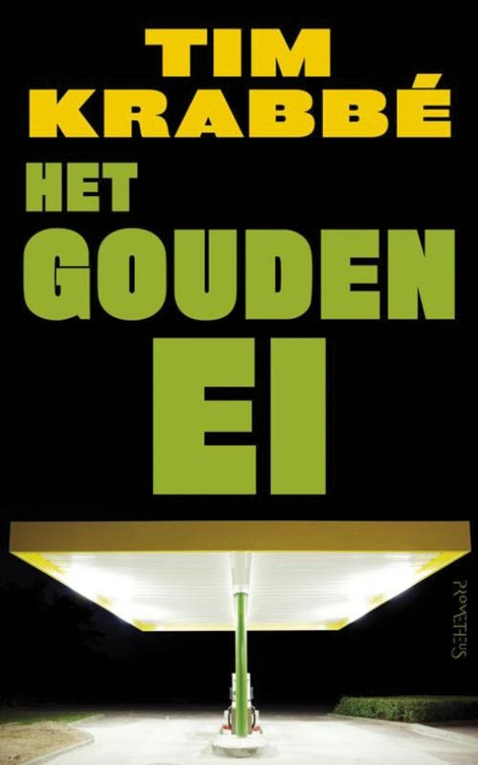

March 13, 2017

# Hoofdpersonen

Rex, een mannelijk persoon dat heel aardig is. dit is de vriend van Saskia en Lieneke.   
Saskia, een vrouwelijk persoon die ook erg aardig is. Ze ziet er graag goed uit en is de vriend van rex.

Lieneke, een vrouwelijk persoon die de vriendin van rex is nadat Saskia is ontvoerd.

Raymond Lemorne, de ontvoerder en moordenaar van Saskia. Hij houdt van pijn en heeft een gezin dat bestaat uit een vrouw en twee kinderen.

# Samenvatting

Rex en Saskia zijn in het begin een koppel die op vakantie gaan. Ze gaan naar een huisje bij aan de middellandse zee. Ze stoppen bij een tankstation om even te rusten. Saskia gaat dan wat drinken halen en rex denkt terug aan drie jaar geleden toen de benzine op was en rex naar het tankstation moest lopen. Saskia had als kind een nachtmerrie gehad waardoor ze helemaal overspannen was. Het duurde drie uur voordat rex terug was. Terug in het heden was Saskia al een tijdje bezig om drinken te halen. Rex gaat naar de tankstation en zoekt haar daar maar ze is nergens te bekennen.

Raymond is een man die al jaren rare gedachtes heeft. hij probeerde op z’n zestiende van een flat te springen en 21 jaar later is hij een scheikundeleraar. Hij heeft gezin dat bestaat uit een vrouw en twee kinderen. Hij heeft een van zijn kinderen gered van verdrinking. Hij vraagt zicht nou ook af of hij een misdaad kan plegen. Hij begint dan met het voorbereiden van zijn vakantiehuisje voor een misdaad. Raymond bedenkt een plan om iemand van het tankstation naar zijn huisje te lokken. hij zal iemand vragen om hem mee te helpen zijn aanhangwagen aan zijn auto te koppelen. Het mislukt een paar keer maar bij Saskia is het wel raak. Hij geeft Saskia een tik aan haar hoofd en neemt haar mee.

Rex is acht jaar later weer op vakantie. Hij vraagt Lieneke ten huwelijk en verteld aan Lieneke ook hoe hij over Saskia voelt. Rex start na de vakantie een zoektocht naar Saskia en krijgt verschillende reacties. Een paar dagen hierna meld Raymond bij rex en hij zegt dat hij wilt vertellen wat er met Saskia is gebeurt, maar op een voorwaarde; hij moet hetzelfde ondergaan wat Saskia is ondergaan. Rex doet dit en krijgt een slaapmiddel. Hij wordt wakker in een doodskist en beseft dat Saskia levend begraven is. Saskia en rex zijn nooit meer teruggevonden.

# Tijd

Het verhaal speelt zich af vanaf 1950 tot en met 1951 en 28 juli 1975 word Saskia ontvoerd. De tijd vanaf dat punt en tot de opsporing van Saskia is ongeveer 8 jaar. Er worden flashbacks gegeven dus geen chronologisch verband.

# Plaats en tijd

Het speelt zich voor een groot deel af op het tankstation in Frankrijk waar Saskia word ontvoerd en het huwelijksaanzoek in Italië.

# Motieven

* Misdaad, Raymond pleegt alle misdaden. Hij heeft Rex en Saskia levend begraven omdat hij rare gedachtes had.
* Vermissing, Saskia raakt vermist door Raymond. Ze is plotseling verdwenen. Rex raakt ook vermist en word ook niet teruggevonden.

# Titelverklaring

Het gouden ei is de droom van Saskia toen ze klein was. Ze zat opgesloten in een gouden ei. Het was erg donker en ze dacht dat ze daar altijd moest zitten en dat ze niet dood kon gaan. Het gouden ei slaat ook op de eenzaamheid van Rex die zonder Saskia verder leeft.

# Thematiek

Liefde en misdaad. Rex doet alles om zijn liefde te vinden en dit word gekoppeld aan een misdaad dan Raymond heeft gepleegd.

# Vertelsituatie

Het heeft een hij perspectief. Iemand verteld het verhaal hierdoor weet je ook meer van elk persoon en niet alleen het perspectief van een persoon.

# Stijl

Tim Krabbé schrijft heel veel in heel weinig. Hij probeert zo min mogelijk woorden te gebruiken. Hij zorgt er ook goed voor dat de gedachtes van de personages concreet wordt verwoord.

# Auteur

Tim Krabbé schrijft heel veel in heel weinig. Hij probeert zo min mogelijk woorden te gebruiken. Hij zorgt er ook goed voor dat de gedachtes van de personages concreet wordt verwoord. Dit kan gekomen zijn omdat hij journalist was. Vandaar de concrete verwoording in de verhalen.

# Mening

Ik vond het boek normaal. Het was makkelijk erdoorheen te lezen, er werden niet zo veel moeilijke woorden gebruikt. Ik vond alleen de beslissingen die rex maakten onrealistisch en dom. Als iemand zegt dat je dood moet om een verhaal te weten doe je dat toch niet. Hij had beter de politie kunnen bellen. Het boek was wel spannend dat kwam mede door de flash backs en de acties die in het boek zaten.